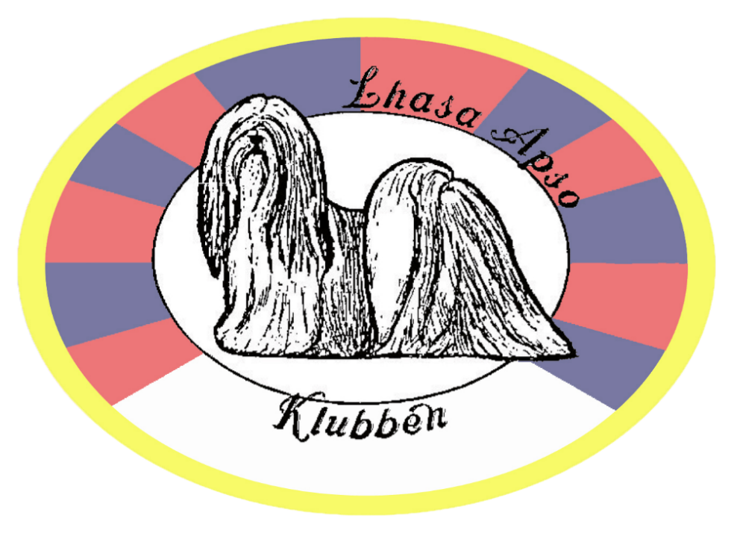   
   
Utställningskatalog

**SVENSKA LHASA APSO KLUBBEN**

Tånga Hed

Lördagen den 1 juni 2023

ARRANGERANDE KLUBB FRITAR SIG OCH SINA FUNKTIONÄRER FRÅN ALLT ANSVAR FRÅN SKADA OCH FÖRLUST SOM KAN UPPSTÅ FÖR HUNDÄGAREN I SAMBAND MED UTSTÄLLNINGEN. DETSAMMA GÄLLER SKADA VILKEN FÖRORSAKATS AV HUND UNDER PÅGÅENDE UTSTÄLLNING SÅVIDA DET EJ KAN LEDAS I BEVIS ATT SKADAN VARIT EN FÖLJD AV UPPENBART BRISTANDE ARRANGEMANG

**Bestyrelse**

Susanne Nevelius – sammankallande

Juha Kukkonen

Fanny Jonsson

**Kommissarie**

Grethe Hansen

**VARMT TACK TILL VÅRA SPONSORER**

Carina Johansson

Fanny Jonsson

Grethe Hansen

Maria Sand

Susanne Nevelius

Lördag  2023-06-01

**______________________________________________________________________**    
    
Börjar kl. 11:00    
**______________________________________________________________________**

**DOMARE: TOVE STÄVEBY**

Ringsekreterare: Ia Cannerheim

**LHASA APSO**

**HANAR KLIPPT KLASS**

1. C.I.B. SE NO DK CH **Triplemint’s Ceasars Palace** SE57208/2016 FÖDD 2016-10-20 E. SE DK CH Triplemint’s Power To Charm U. Kumi Kian What Lola Wants Uppf. Monicka Bergenstam-Hansson, Växjö  Ägare Dns
2. **Törnberget’s Mr X**SE11130/2023  FÖDD 2022-12-22  E.Lhacriss Stay Cool, U. Törnberget’s Tarantella, Uppf. Maria & Matilda Thörnfeldt, Borlänge,  Ägare Marianne Svensson, Sörsjön

**TIKAR**

1. **Lhasa Dreams Girl Of Mine** SE34389/2021 FÖDD 2021-04-24  E. Lhasa Dreams Early Morning Rain U.Törnberget’s Sweet Like A Candy, Uppf.Camilla Björlin & Bodil Sartoft, Finnerödja, Ägare Camilla Björlin, Laxå
2. **Temple Fontana’s Pretty Vision** SE35072/2021 FÖDD 2021-04-14  E. Chic Choix Black Phanter U.Temple Fontana’s New Year Outfit, Uppf. Anette Pettersson, Katrineholm, Ägare Malin Ekdahl Blomqvist, Västerås
3. **Xsanda Let The Sunshine** In  SE20988/2018  FÖDD 2018-03-06 E. Xsanda Don’t Chain My Heart U. Xsanda Blowin In The Wind, Uppf. Annett Jörgensen & Juha Kukkonen, Lilla Edet, Ägare Lena Bogren, Lilla Edet

**HANAR**   **VALPKLASS**  **4-6 MÅNADER**

1. **Törnberget’s Swindler** SE13505/2024  FÖDD 2023-12-24, E. : C.I.B. SE UCH FI UCH NO UCH NO V-18 Törnberget's Under Investigation, U. SV-22 KBH-22 SE UCH DK CH NO CH Törnberget’s Hot Stuff,  Uppf. Maria & Matilda Thörnfeldt, Borlänge Ägare Dns

**TIKAR**

1. **Törnberget’s Seven Sins** SE13508/2024  FÖDD 2023-12-24, E. : C.I.B. SE UCH FI UCH NO UCH NO V-18 Törnberget's Under Investigation, U. SV-22 KBH-22 SE UCH DK CH NO CH Törnberget’s Hot Stuff,  Uppf. Maria & Matilda Thörnfeldt, Borlänge Ägare Camilla Björlin, Laxå

**HANAR**   **VALPKLASS**  **6-9 MÅNADER**

1. **Rivermeadow’s Bubble Shooter** SE54021/2023  FÖDD 2023-11-30 E. : NORD JV-19 Black Boots Ghetto Stiletto, U. GI CH SE UCH Aquavit Dream Of Cava,  Uppf. Maria Sand, Torslanda, Ägare Trudie Boogaard, Åsa
2. **Rivermeadow’s Bubble Trouble** SE54022/2023  FÖDD 2023-11-30 E. : NORD JV-19 Black Boots Ghetto Stiletto, U. GI CH SE UCH Aquavit Dream Of Cava,  Uppf. Maria Sand, Torslanda, Ägare Dns

**HANAR**

**JUNIORKLASS**  

1. **Ozzint’s Lucky Luke** SE44810/2022  FÖDD 2023-08-06, E. Chic Choix Alexander Remo, U. Ozzint’s Just Unique  Uppf. Marlene Eriksson, Bjurholm Ägare Grethe Hansen, Vara

    
    
   **ÖPPEN** **KLASS**    
 

1. **Sajatin Quattroporte** SE55451/2022  FÖDD 2022-03-04, E. Tai Fanza Jazz Around, U. Chajna Bonnie Sajatin  Uppf. Iwona Kús, Polen Ägare Susanne Nevelius, Enköping
2. **Äng-Tibbens Emanuel** SE59208/2020 FÖDD 2020-09-15 E.SE UCH FI UCH Kumi Kian Where’s The Parti At Chic U. SE UCH FI UCH EE CH KBHVV-22 Chic ChoixSabotage Uppf. Veronica Olsson, Älghult  Ägare Dns

**CHAMPIONKLASS**  

1. SE UCH NO UCH **Törnberget’s Circle Of Trust** SE68913/2021 FÖDD 2021-10-05 E.Törnberget’s Break Even Chic U. Black Boots Burlesque Uppf. Maria & Matilda Thörnfeldt, Borlänge, Älghult  Ägare Dns
2. SE UCH **Xsanda Man Of The World** SE64774/2021 FÖDD 2021-09-22 E: C.I.B. SE UCH FI UCH NO UCH NO V-18 Törnberget's Under Investigation U: Xsanda Best Thing I Never Had Uppf. Annette Jörgensen & Juha Kukkonen Lilla Edet  Ägare Dns

**TIKAR**

**JUNIORKLASS**     
  
 

1. **Chic Choix Tiny Jewels Million Dreams** SE46003/2023  FÖDD 2023-05-23, E. : Chic Choix Dream Come True, U. Törnberget’s Second Opinion,  Uppf. Juha Kares, Finland, Borlänge Ägare Maria & Matilda Thörnfeldt, Borlänge
2. **Whisborne In Dress And Boots** SE32891/2023 FÖDD 2023-05-05 E. NORD JV-19 Black Boots Ghetto Stiletto U. Siimline’s Truth Teller Uppf. Annika Ulltveit-Moe Ägare Carina Johansson & Fanny Jonsson, Västra Frölunda

**UNGHUNDSKLASS**  

1. **Triplemint’s Mind Your Manners** SE60186/2022 FÖDD 2022-10-11 E: La-Ri-San Some Like It Hot At Kumi U: Triplemint’s Dream For Satantas Uppf. Monicka Bergenstam-Hanson, Växjö, Enköping  Ägare Gill Puisto, Hjältevad
2. **Xsanda All Or Nothing** SE12345/2023 FÖDD 2022-12-23 E: SE UCH Xsanda Man Of The World U: Xsanda Lete Me Show How I Am Uppf. Annette Jörgensen & Juha Kukkonen Lilla Edet  Ägare Dns
3. **Yangadoo’s Leather N’ Lace** SE58568/2022 FÖDD 2022-10-04 E: SE UCH Yangadoo’s Unbreak My Heart U: Yangadoo’s Fashion Is My Passion Uppf: Pernilla Hallgren Pettersson, Fellingsbro Ägare: Susanne Nevelius, Enköping

**CHAMPIONKLASS**

1. GI CH SE UCH **Aquavit Dream Of Cava** SE35088/2021 FÖDD 2021-04-22 E. DK UCH SE UCH Chic Choix King Constantin U. SE UCH Chic Choix Parti As You Like It Uppf. Johansson Carina & Jonsson Fanny, Västra Frölunda  Ägare Maria Sand, Torslanda
2. SV-22 KBHV-22 SE UCH DK CH NO CH **Törnberget’s Hot Stuff** SE31000/2021 Född 2021-03-23 E. SE UCH DK Ch NO CH Triplemint’s Ceasars Palace E. SE UCH Törnberget’s Maneater Uppf. Maria & Matilda Thörnfeldt, Borlänge Ägare Dns **Specialtecken C**
3. SE UCH **Xsanda Mystery Lady** SE11112/2020 FÖDD 2019-12-08 E. C.I.B. NO JV-13 FI UCH SE UCH NO UCH VDH CH Klubb CH Sebastian Dell’Alberico U. Xsanda Best Thing I Never Had Uppf. Jörgensen Annette & Kukkonen Juha, Lilla Edet Ägare Jörgensen Annette & Kukkonen Juha, Lilla Edet

**VETERANKLASS**

1. **SE UCH FI UCH EE CH KBHVV-22 Chic Choix Sabotage** SE45692/2018  FÖDD 2013-04-09, E. MULTICH Chic Choix Alexander The Great U. FI UCH Chic Choix Melanie Hamilton, Uppf. Juha Kares, Finland, Ägare Veronica Olsson, Älghult

1. **Triplemint’s One Too Many** SE23142/2015  FÖDD 2015-03-06, E. Aquavit Apollon Of Chic-Choix, U. Triplemint’s Enough Talk, Uppf Monicka Bergenstam-Hanson, Växjö,  Ägare Gill Puisto, Hjältevad

UPPFÖDARE: (tävlar med 3-4 individer)

Monicka Bergenstam-Hansson, **Kennel Triplemint’s**

TÄVLAR MED: 1 17 24

Maria & Matilda Thörnfeldt, **Kennel Törnberget’s**

TÄVLAR MED: 2 6 7 13 21

Annette Jörgensen & Juha Kukkonen, **Kennel Xsanda**

TÄVLAR MED: 5 14 18 22